广州智慧送达平台

用户操作手册
（弹屏短信）



南京通达海信息技术有限公司
2019年06月

目录
一．弹屏短信送达任务审批 3

售后服务电话：
020-83210629

一．弹屏短信送达任务审批
审判领导进入综合业务系统，在我的待办（审判系统）页面，选择对应弹屏短信发送任务审批流程，如下图：
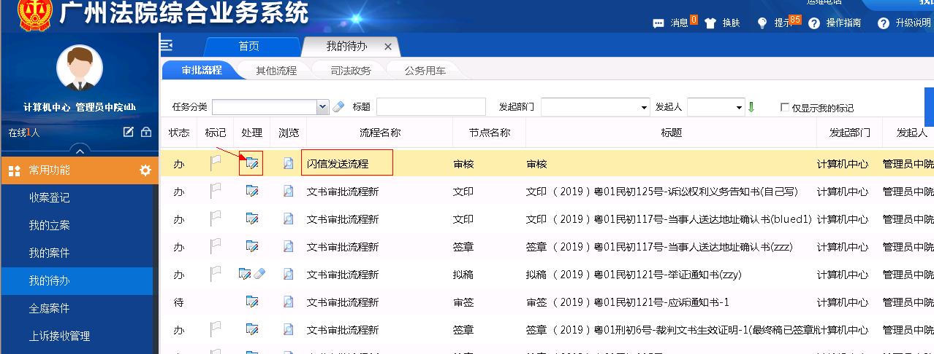
在审批结论区域，选择同意/不同意， 点击【审批】按钮，完成弹屏短信发送任务流程的审批。
